江苏省暨南京市航空航天学会
第九次会员代表大会隆重召开

江苏省暨南京市航空航天学会第九次会员代表大会于2014年6月6日在南京航空航天大学科学馆报告厅隆重举行。中国航空学会副理事长杨国庆、江苏省科协副主席张铁恒、南京市科协副主席尹聚杭、江苏省民政厅朱龙英局长以及中国航空学会组织部周竞赛部长等领导莅临大会指导。学会副理事长肖铁部长主持开幕式，刘新安副理事长宣读了上级学会和兄弟学会的贺信，大会收到中国航空学会、上海、北京、浙江、福建等十几个省、市航空学会发来的贺信贺电，湖南、陕西、江西、辽宁、山东、四川等省航空学会的秘书长、副秘书长应邀前来参加大会并祝贺。江苏省航空航天学会理事长朱荻院士、南京市航空航天学会理事长、南京航空航天大学校长聂宏教授、省学会常务副理事长、南京航空航天大学副校长宣益民教授、省学会理事、南航副校长许希武教授、以及省市航空航天学会八届理事会副理事长、常务理事及理事出席会议。来自江苏、安徽、山东三省的航空航天民航有关企业、事业、学校、研究所、中国人民解放军总参、空军、海军等40多个会员单位的146位会员代表出席了大会。

聂宏校长在开幕式上致辞
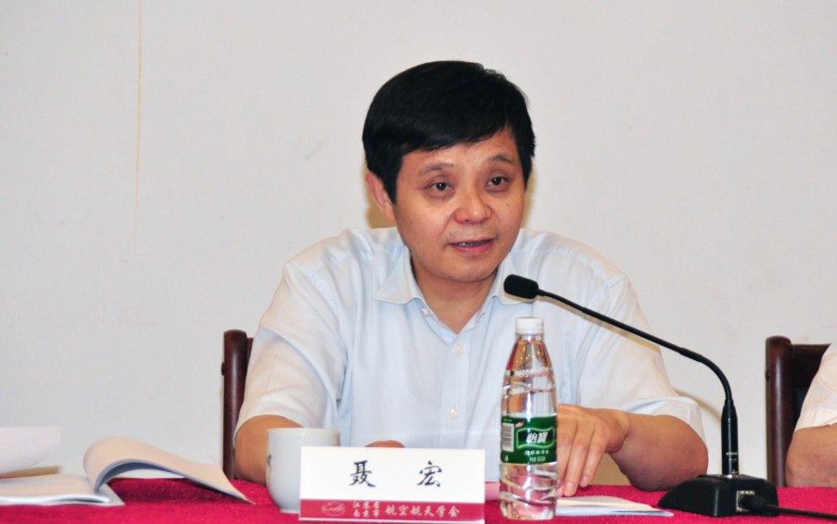

中国航空学会副理事长杨国庆教授在开幕式上讲话
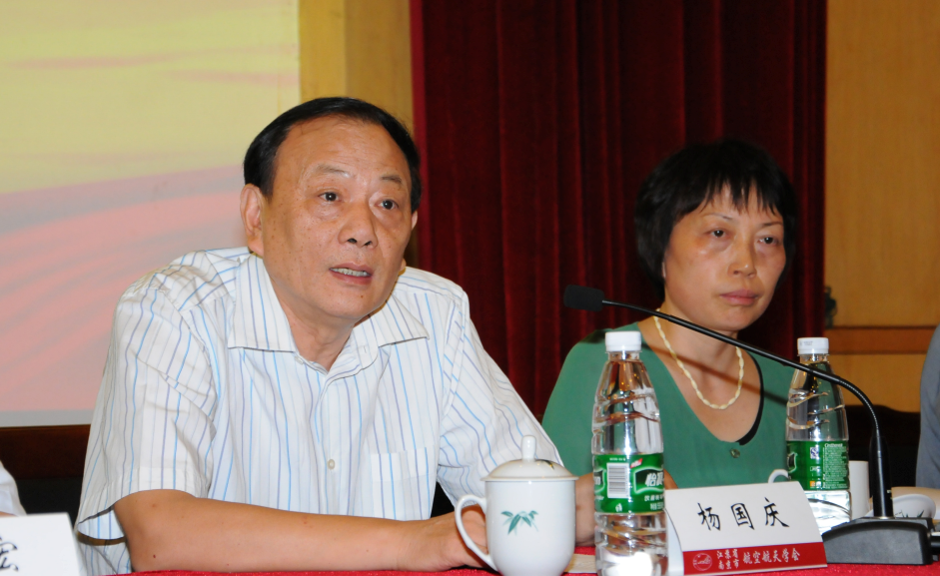
刘新安副理事长宣读贺信
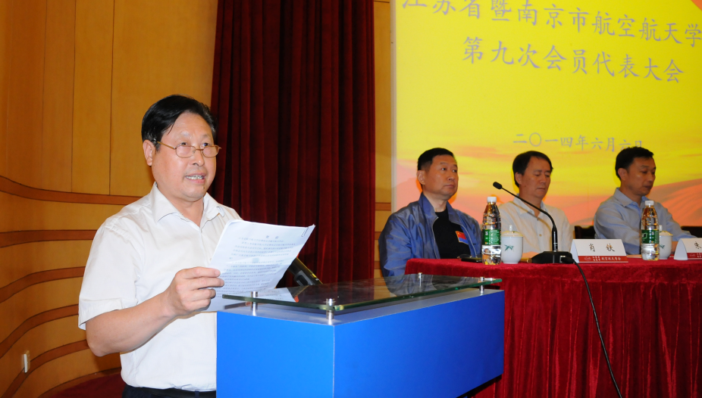
6月6日下午2点，大会在南京航空航天大学科学馆报告厅正式开幕，会议隆重热烈，开幕式由江苏省航空航天学会副理事长肖铁部长主持。聂宏理事长致大会开幕词，他代表江苏省暨南京市航空航天学会和南京航空航天大学向前来参加大会的各位嘉宾和与会代表表示热烈欢迎和衷心感谢。中国航空学会副理事长杨国庆教授、江苏省科协副主席张铁恒、省民政厅朱龙英局长在大会上分别发表热情洋溢的讲话，他们高度评价江苏省航空航天学会和南京市航空航天学会五年来所取得的成绩，赞扬学会为江苏省、南京市的科技发展、学术繁荣、科学技术普及、航空科技人才培养等，做出了重要贡献。江苏省社会组织管理局朱局长讲话指出，2012年，江苏省航空航天学会被省民政厅、省社会组织评估委员会评为5A级社会组织，这是全国社会组织评定的最高等级，这表明江苏省航空航天学会已成为我省社会组织建设的旗帜和标杆。几位领导讲话希望学会以本次换届大会为契机，在新一届理事会领导下，进一步创新学会工作机制，在强化组织建设和提高服务能力上下功夫，抓住新形势下的发展机遇，积极承接政府转移职能，勇于担当新的社会责任，不断提升服务能力，更好地发挥学会的带头示范作用。
大会现场


